BTS SIO — Option SISR
Systèmes d'Information et Solutions d'Infrastructure

Mission 9
Accès Internet Sécurisé

Mise en place d'un proxy filtrant SQUID

Document technique de mise en place

Intitulé | Mission 9 — Accès Internet sécurisé
Compétence | B2.2 — Installer, tester et déployer une SISR
Solution retenue | Squid (proxy filtrant) + GPO Firefox
Groupe 3 | Hadrien — Yamina
Année scolaire | 2025 — 2026

Introduction

Contexte
Dans le cadre de la Mission 9, on simule que notre entreprise nous a confié la mise en place d'un accès Internet sécurisé pour l'ensemble des postes du réseau privé. L'infrastructure existante comprend un réseau en adressage privé, un serveur web hébergé en DMZ et un accès à Internet.
Le proxy sera déployé sous forme de machine virtuelle sur l'hyperviseur principal du VLAN serveurs, de façon à centraliser le contrôle des flux web sans modifier la configuration des postes clients.

Objectifs de la mission
Cette mission vise à offrir un accès à Internet sécurisé et transparent, en répondant aux besoins suivants :
- Permettre aux postes du réseau privé de se connecter à Internet.
- Contrôler les sites visités via des listes blanches et des listes noires (sites, catégories, mots-clés).
- Rendre le proxy transparent : l'utilisateur n'a pas à reconfigurer son navigateur.
- Afficher une page d'erreur personnalisée en cas d'accès à un site interdit.
- Automatiser la configuration sur les postes clients via des GPO (paramètres système, modules ADMX pour Firefox).

Solution retenue
Après analyse des besoins, nous avons retenu Squid, un proxy filtrant open source mature et largement éprouvé en environnement professionnel. Ce choix se justifie par :
- Son système de listes de contrôle d'accès (ACL) permettant un filtrage fin par domaine, URL et mots-clés interdits.
- La possibilité de bannir des sites spécifiques (réseaux sociaux, sites de divertissement) ainsi que des catégories de contenu via un fichier de mots interdits.
- Sa personnalisation aisée des pages d'erreur, permettant d'afficher un message adapté avec les coordonnées du service informatique.
La configuration des navigateurs est automatisée via des GPO Firefox (modules ADMX Mozilla), garantissant que les utilisateurs ne puissent ni contourner le proxy, ni activer la navigation privée, ni modifier les paramètres du proxy.

Plan du document
Ce document technique présente dans l'ordre :
- L'installation et la configuration de Squid (filtrage, mots interdits, page d'erreur).
- La mise en place des GPO Firefox (modèles ADMX, restrictions, proxy par défaut).
- Les tests de validation réalisés sur poste client.

Installation et configuration de SQUID

Installation de Squid
Mettre à jour les paquets et installer Squid :
apt update
apt install squid

Vérifier que le service est actif :
systemctl status squid

Configuration de Squid
Éditer le fichier de configuration :
nano /etc/squid/squid.conf

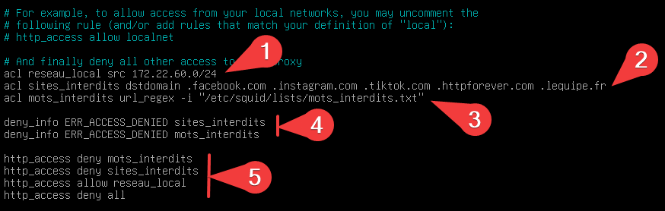

Détail des paramètres configurés :
1 — Réseau local
2 — Bannissement de facebook.com, instagram.com, tiktok.com, httpforever.com et lequipe.fr
3 — Lien vers le fichier de mots interdits
4 — Lien vers la page d'erreur personnalisée
5 — ACL autorisant le réseau local et interdisant le reste

Fichier de mots interdits
Créer le répertoire et le fichier de liste :
mkdir -p /etc/squid/lists
nano /etc/squid/lists/mots_interdits.txt

Exemple de mots interdits configurés :
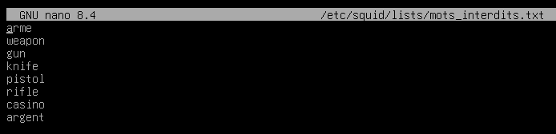

Page d'erreur personnalisée
Personnaliser la page d'erreur HTML via :
nano /usr/share/squid/errors/French/ERR_ACCESS_DENIED
Un GIF hébergé sur le serveur web (www.rioca.com) est intégré à la page d'erreur :
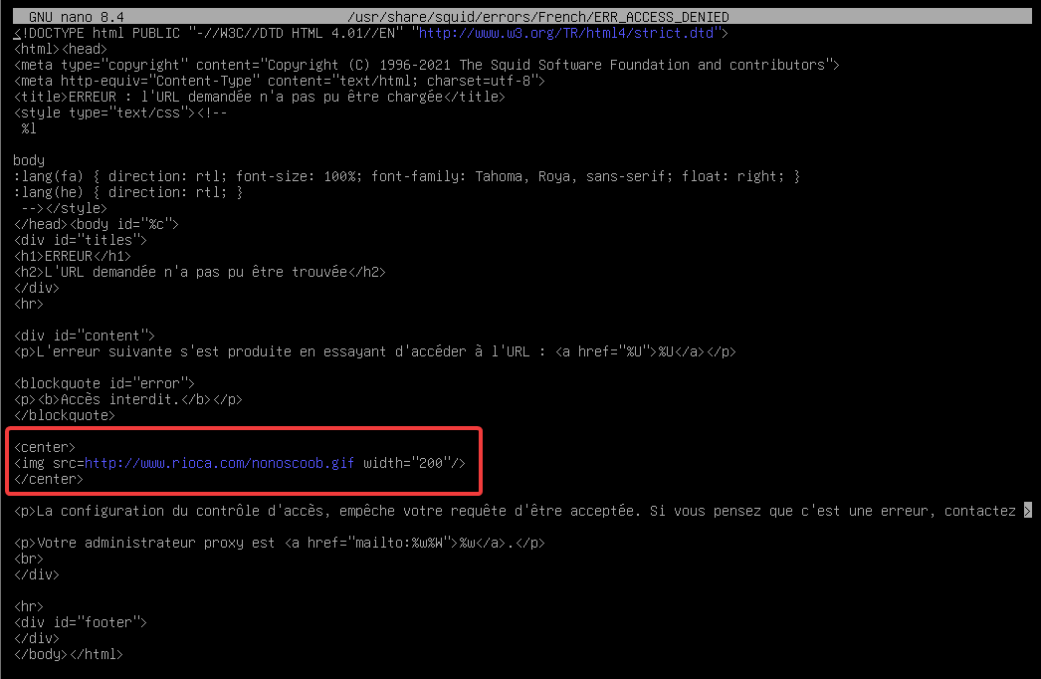

GPO Firefox pour projet Proxy

Installation des modèles ADMX
Télécharger les modèles ADMX depuis github.com/mozilla/policy-templates/releases, puis dézipper l'archive.
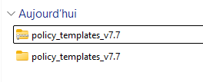
Déplacer le fichier .admx dans C:\Windows\PolicyDefinitions\ :
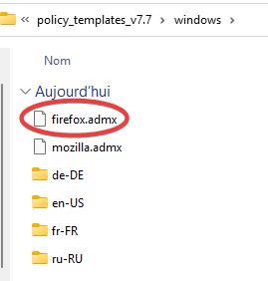
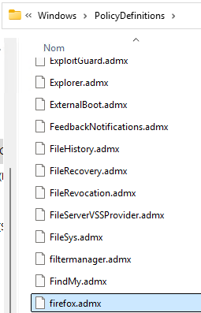
Déplacer le fichier .adml dans C:\Windows\PolicyDefinitions\fr-FR :
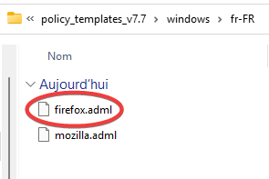
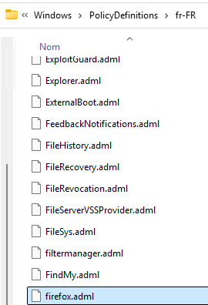

Création de la GPO
Ouvrir le gestionnaire de stratégie de groupe et créer une nouvelle GPO pour les ordinateurs :
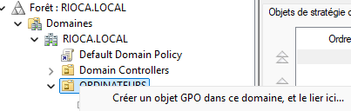

Paramètres de sécurité Firefox
Modifier la GPO pour sécuriser Firefox sur les postes clients :

- Empêcher l'utilisateur de contourner le proxy
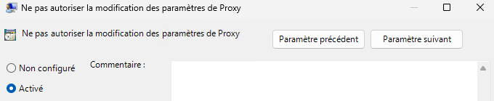
- Empêcher la navigation privée
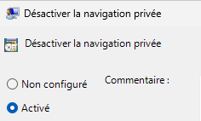
- Empêcher l'installation d'extensions
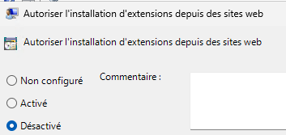
- Désactiver la console développeur
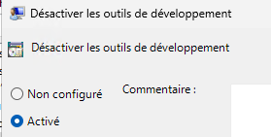
- Empêcher la connexion à un compte ou l'importation de profil
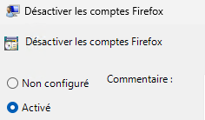
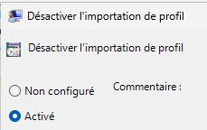

Page d'accueil personnalisée
La GPO permet également de définir une page d'accueil personnalisée :
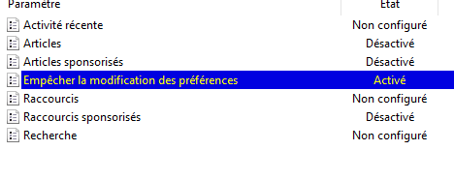

Configuration du proxy par défaut via GPO
Appliquer la configuration proxy via le chemin suivant dans la GPO :
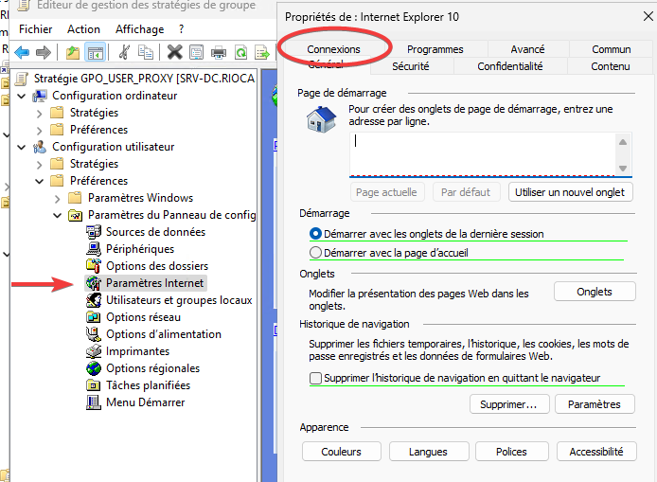
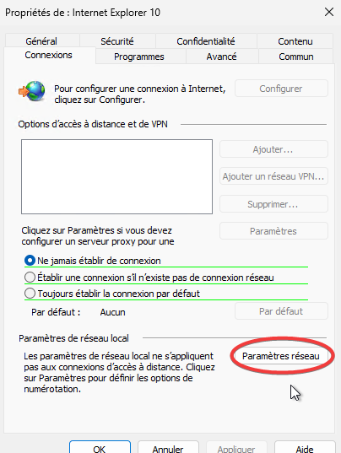
Appuyer sur F5 pour appliquer la configuration (les lignes rouges deviennent vertes) :
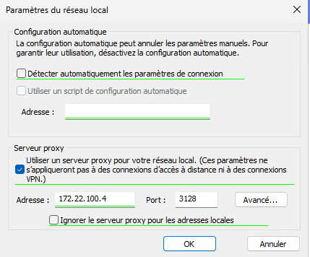
Note : 172.22.100.4 est l’adresse IP du proxy.

Application de la GPO
Après avoir configuré la GPO, ouvrir l'invite de commande et forcer l'application :
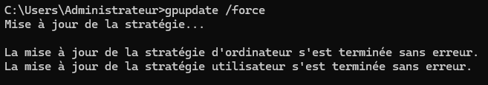

Tests de validation
Sur un poste client, effectuer les vérifications suivantes :

Vérification des GPO Firefox
Contrôler que les GPO Firefox sont bien appliquées : absence de navigation privée, impossibilité de se connecter à un compte, et suppression des publicités dans les raccourcis.
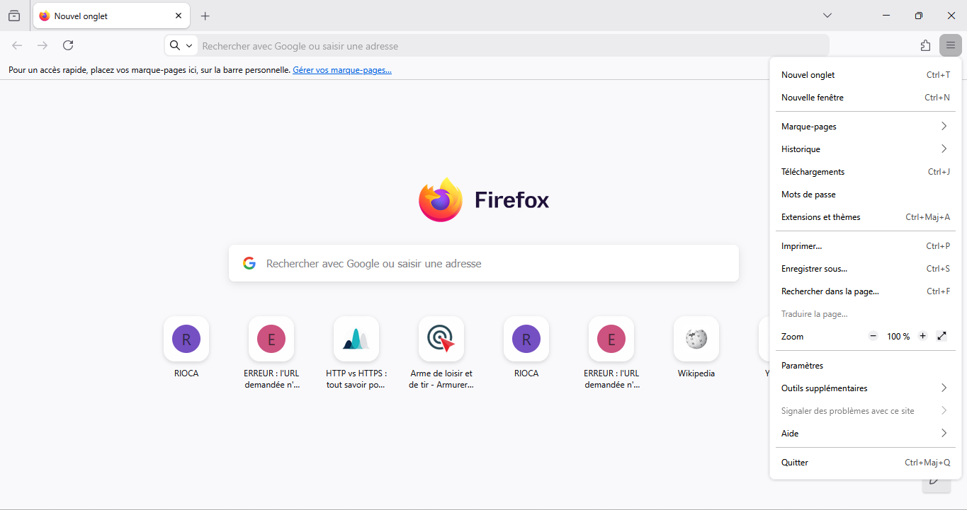

Test de blocage HTTP
Sur un site HTTP banni, la page d'erreur personnalisée s'affiche correctement :
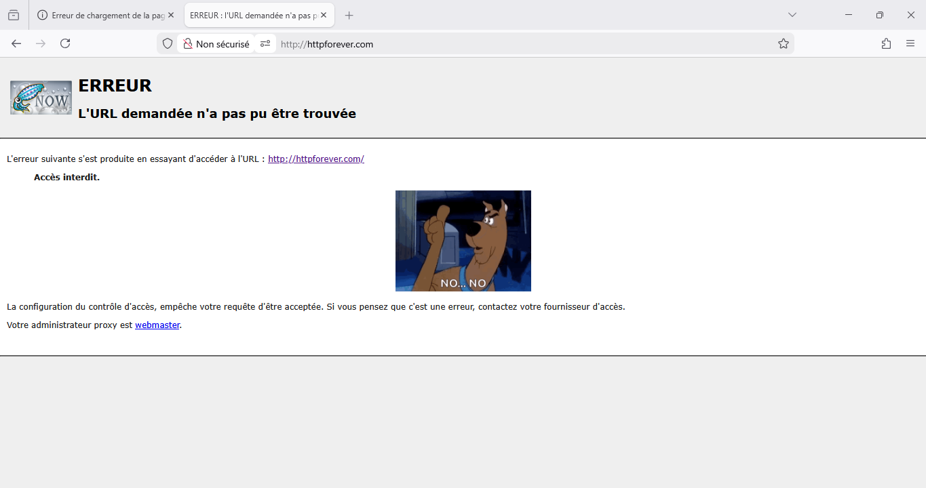

Test de blocage HTTPS
Sur un site HTTPS banni, le message suivant s'affiche (en l'absence du SSL_bump) :
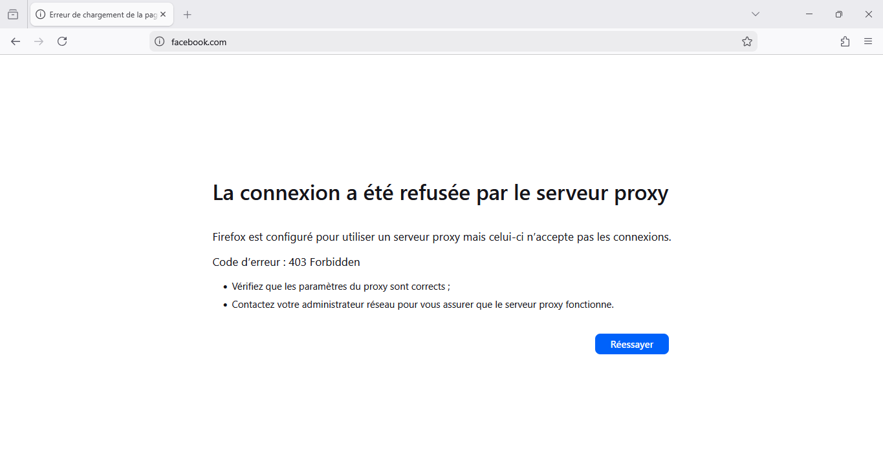

Vérification du verrouillage du proxy
Vérifier que les paramètres proxy ne peuvent pas être modifiés par l'utilisateur :
